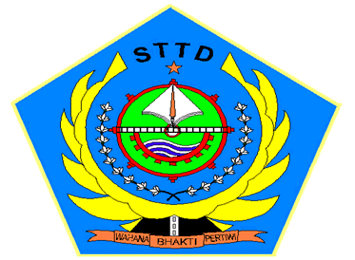

“EVALUASI KEBUTUHAN RAMBU PERAIRAN DARATAN DI ALUR SUNGAI MENTAYA LINTAS SAMPIT-SAMUDA DI KABUPATEN KOTAWARINGIN TIMUR PROVINSI KALIMANTAN TENGAH”

KERTAS KERJA WAJIB

Diajukan Sebagai Salah Satu Syarat Untuk Memperoleh Gelar Ahli Madya
pada Program Studi Diploma III LALU LINTAS ANGKUTAN SUNGAI DANAU DAN PENYEBERANGAN

Diajukan oleh :
NAMA : EPRILIA EKA PUTRI
NOTAR : 16 04 17

PROGRAM DIPLOMA III LALU LINTAS ANGKUTAN SUNGAI DANAU DAN PENYEBERANGAN
SEKOLAH TINGGI TRANSPORTASI DARAT
PALEMBANG
AGUSTUS 2019

